Дополнение к Техническому заданию

1. Изменяется вид второй страницы калькулятора

Для себя :

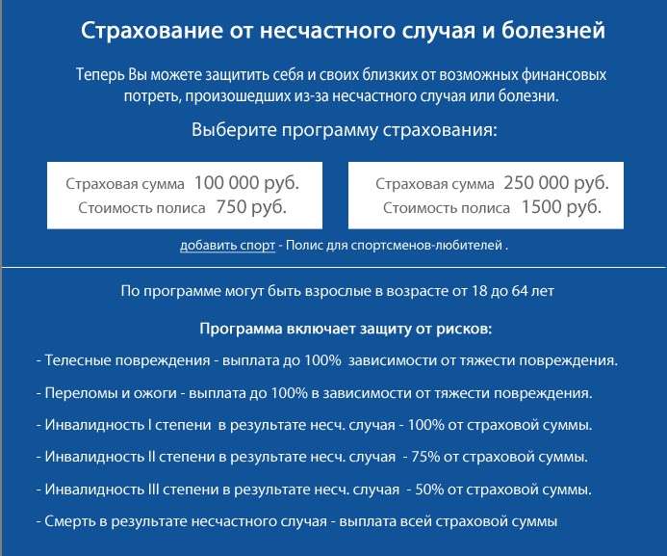

Нужно добавить строку “добавить спорт – Полис для спортсменов”, содержащую ссылку, при нажатии которой открывается окно с выбором видов спорта:

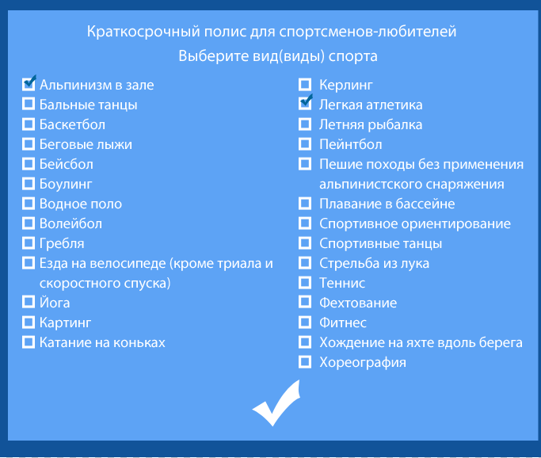

1. Пользователь имеет право выбрать любое количество видов спорта. В случае, если выбран хотя-бы один вид спорта, должна измениться Стоимость полиса сл. способом:

Новая стоимость = стандартная стоимость * 2,0 (т.е. увеличивается в 2 раза)

Также нужно отобразить галочку после надписи “добавить спорт – Полис для спортсменов”:

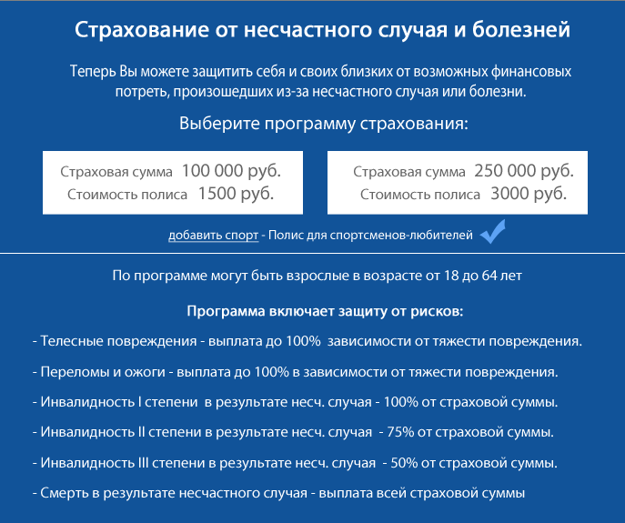

Если пользователь выберет Спорт, а потом передумает и снимет галочки, то нужно будет вернуть первоначальные стоимости программ страхования.

1. На странице №3 добавляется строка Спорт с перечислением выбранных видов спорта:

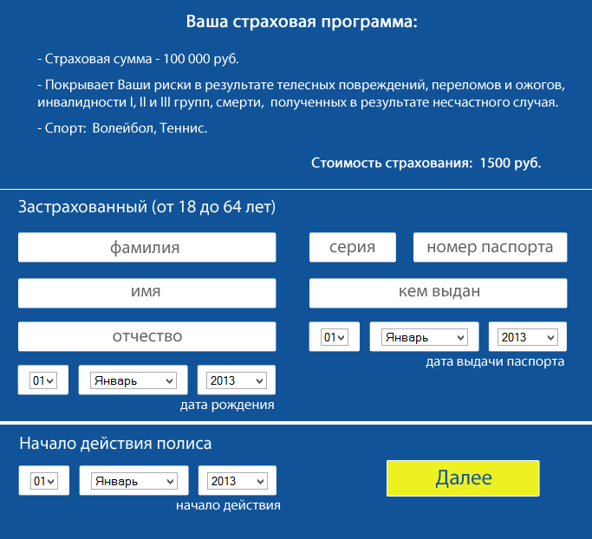

1. В сформированном нужно полисе нужно добавить графу Спорт. Если спорт не выбран, то указывается значение: “Без занятий спортом”.
2. Следующие страницы не изменяются. **В ветке для Детей сделать аналогично**.